**ZADANIE 1**

Pobierz HTML graphs ze strony <http://www.gerd-tentler.de/tools/pygraphs/index.php>

Na stronie Głównego Urzędu Statystycznego   
<http://www.stat.gov.pl/gus/5840_1488_PLK_HTML.htm>

znajdują się dane dotyczące bezrobocia.

Z plików XLS przygotuj odpowiedni plik tekstowy, który zaczytasz Pythonem.

Korzystając z HTMLGraphs przygotuj wykres bezrobocia dla poszczególnych miesięcy roku 2013 dla województw: mazowieckiego, łódzkiego i podlaskiego.

Wykres przygotuj wg przykładów (Example#4 i Example#9) ze strony

http://www.gerd-tentler.de/tools/pygraphs/index.php?page=ex_vertical

Mniej więcej coś takiego:

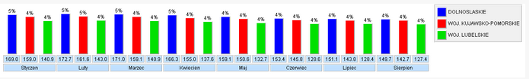

**ZADANIE 2**

Zainstaluj PyX. Przed instalacją powinien być zainstalowany Latex (np MikTex)

Korzystając z PyX wykonaj logo naszego wydziału

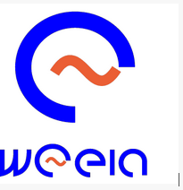

**ZADANIE 3**

Zainstaluj Pygoogle charts

Przy pomocy PIL i PyGoogleCharts wygeneruj histogram jasności, oraz składowych R, G, B dla obrazu. Może on wyglądać dowolnie, np. tak:

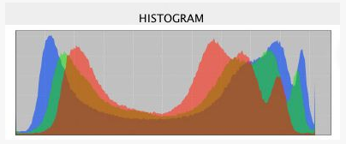

Zmodyfikuj program tak, aby histogram miał M klas (na rysunku powyżej jest 256), gdzie M podaje użytkownik.

Jeżeli M==8 to do pierwszej klasy trafiają piksele o jasności 0-31, do drugiej 32-63 itp.